МИНИСТЕРСТВО ОБРАЗОВАНИЯ КИРОВСКОЙ ОБЛАСТИ

Кировское областное государственное профессиональное образовательное

бюджетное учреждение

«Слободской колледж педагогики и социальных отношений»

**ОТЧЕТ**

**по производственной практике**

**ПМ.04. Сопровождение и обслуживание программного обеспечения компьютерных систем**

Студент

Дуняшев Александра Александрович

Группа 20П-1

Специальность 09.02.07 Информационные системы и программирование

Руководитель практики от колледжа:

*Пентин Николай Сергеевич*

Руководитель практики от организации:

*_______________Павленко Сергей Михайлович*

подпись

УТВЕРЖДАЮ:

Директор

____________________________________  
 Наименование организации

ООО «ЭЛЕКТРО-СОФТ»

___________/________________________

подпись расшифровка

М. П.

2023 уч. год

**Содержание**

1. Характеристика объекта практики (юридический адрес, специализация, структура)
2. Описание рабочего места
3. Описание выполненных видов работ
4. Установить предложенное программное обеспечение
5. Обосновать вариант конфигурации
6. Обеспечить доступ различным категориям пользователей
7. Обеспечить совместимость компонент с ранее установленными программными продуктами
8. Проконтролировать качество функционирования программного обеспечения с помощью встроенных средств-
9. Выполнить анализ условий эксплуатации программного обеспечения
10. Выполнить анализ функционирования программного обеспечения с помощью инструментальных средств
11. Выявить причины несоответствия выполняемых функций требованиям заказчика
12. Предложить варианты модификации программного обеспечения
13. Определить качественные характеристики предложенного программного средства из заданного набора метрик, в том числе с использованием инструментальных средств
14. Сохранить результаты в системе контроля версий.
15. Проанализировать риски и характеристики качества программного обеспечения;
16. Выбрать методы и средства защиты программного обеспечения
17. Реализовать защиту программного обеспечения на требуемом уровне.
18. Руководство оператора
19. Заключение.
20. Приложения к отчету: диск со всеми подтверждающими материалами, отчет в электронном виде, презентация для выступления и др. материалы.

1. Характеристика объекта практики (юридический адрес, специализация, структура)

Производственную практику по модулю ПМ.04. “Сопровождение и обслуживание программного обеспечения компьютерных систем” я проходил в компании ООО «ЭЛЕКТРОН-СОФТ-» данные о компании:

* Название организации: ООО Электрон-софт.
* Контактный адрес: Рождественская ул., 69, Слободской.
* Номер телефона: +7 (8332)71-49-10.
* Сфера деятельности организации: выполнение работ, оказание услуг в сфере торговли.
* ФИО программиста:
* Должностные обязанности:
* Наименование используемых программ: SQL, Visio, Visual Studio, PowerPoint, Microsoft Word, Microsoft Excel.

Фото офиса, в котором проходила практика, изображено на рисунке 1.

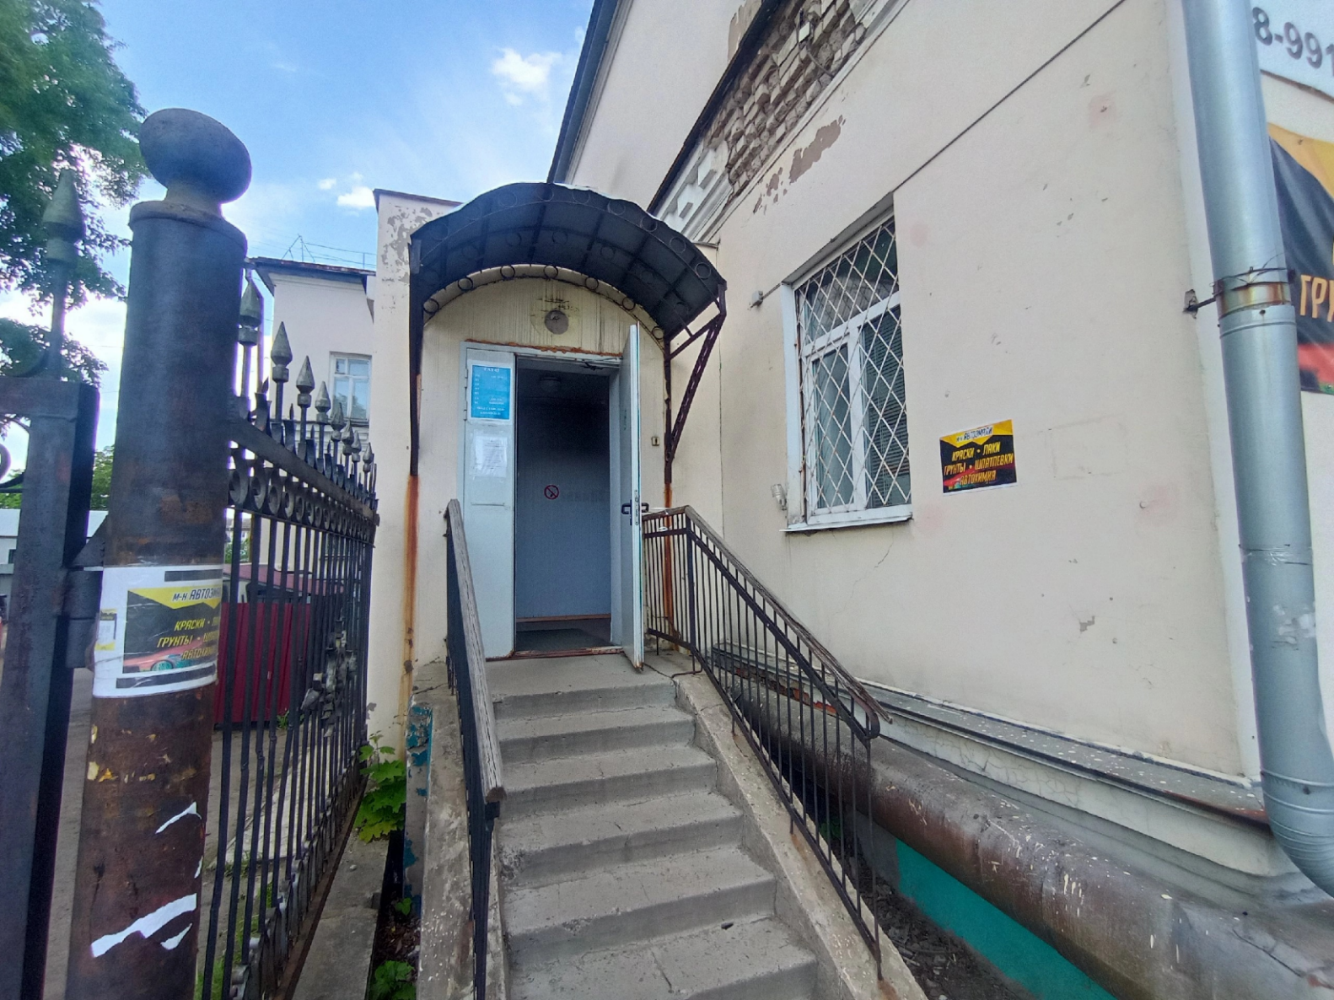

Рисунок 1 – Фото офиса

В первый день прохождения данного модуля нам провели инструктаж по технике безопасности.

2. Описание рабочего места

Для прохождения практики в офисе был выделен компьютер с такими характеристиками:

* Процессор: i3-6300
* Видеокарта: HD Graphics 530
* ОЗУ: 8Gb
* Память: 500Gb
* Установлена Windows 7

Периферия:

* Монитор: ViewSonic
* Мышь: Flarx
* Клавиатура: Genius

Так же фото рабочего места изображено на рисунке 2.

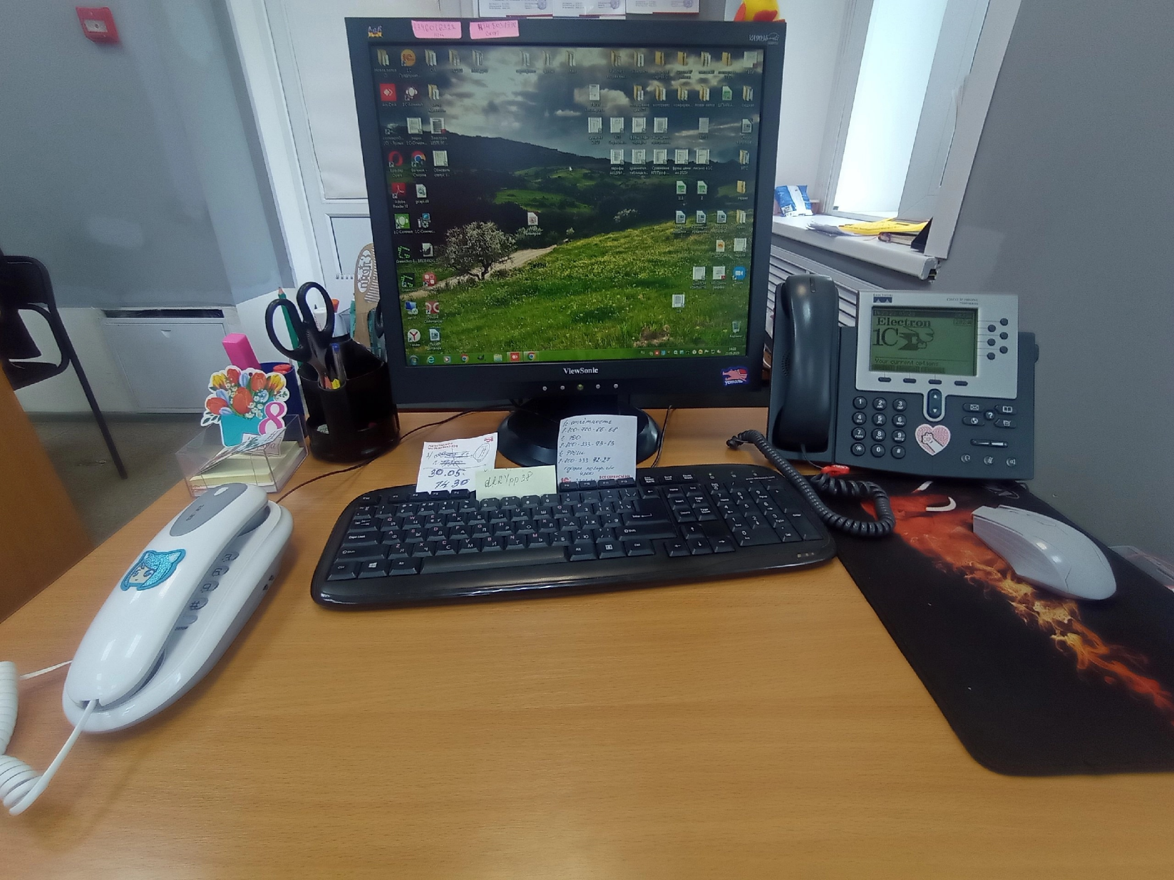

Рисунок 2 – Фото рабочего места

3. Описание выполненных видов работ

1. Установить предложенное программное обеспечение

На производстве мне предоставили образ программы 1С: Предприятие (Учебная версия). На рисунке 3 происходит установка ПО.

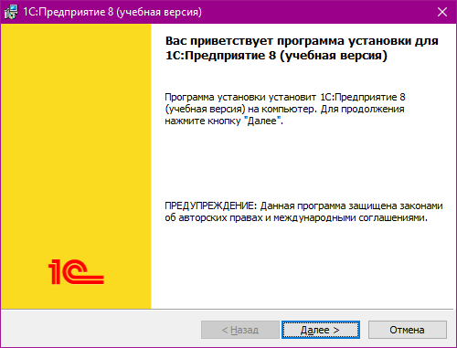

Рисунок 3. Установка приложения.

2. Обосновать вариант конфигурации

Конфигурация 1С: Бухгалтерия предприятия является одной из самых популярных в России. Это связано с тем, что она основана на стандартах бухгалтерского учета и налогообложения, принятых в России. Таким образом, она позволяет облегчить управление финансами на предприятии и соблюсти все законодательные требования.

Конфигурация 1С: Бухгалтерия предприятия включает в себя следующие модули:

- Бухгалтерский учет (включая учет основных средств, материальных запасов, дебиторской и кредиторской задолженности);

- Налоговый учет (включая заполнение налоговых деклараций);

- Кадровый учет (включая учет трудовых книжек и расчет заработной платы);

- Банк (включая платежные поручения и выписки по счетам).

Таким образом, конфигурация 1С: Бухгалтерия предприятия позволяет автоматизировать большинство финансовых процессов, связанных с учетом и налогообложением, что позволяет добиться большой точности и минимизировать ошибки. Более того, её пользовательский интерфейс достаточно интуитивно понятен, что позволяет быстро обучить персонал и повысить эффективность работы.

1. Обеспечить доступ различным категориям пользователей

Существует несколько причин, почему важно обеспечить доступ различным категориям пользователей:

1. Безопасность данных. Предоставление доступа только авторизованным пользователям снижает вероятность несанкционированного доступа к конфиденциальной информации.

2. Управление ресурсами. Ограничение доступа к определенным функциям и ресурсам позволяет эффективно управлять ресурсами и оптимизировать рабочий процесс.

3. Защита от ошибок. Предоставление несанкционированный доступ может привести к ошибкам, которые могут привести к утере данных или к ошибочным действиям в системе.

4. Повышение производительности. Обеспечение доступа только необходимым пользователям сокращает нагрузку на систему и, соответственно, повышает ее производительность.  
Создание пользователей для различного доступа к функциям конфигурации показано на рисунке 4.

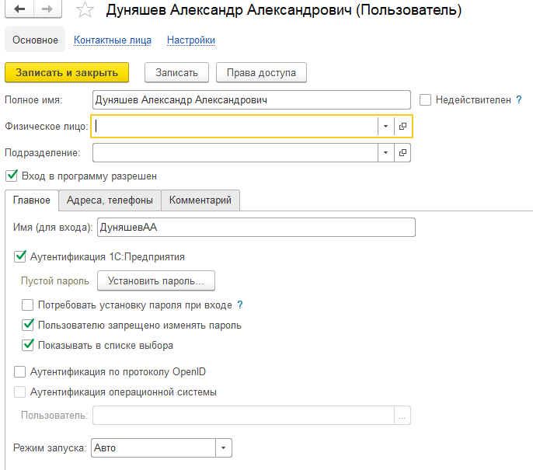

Рисунок 4. Добавление пользователя

Назначение категории пользователю для выдачи определенные права доступа к конфигурации изображено на рисунке 5.

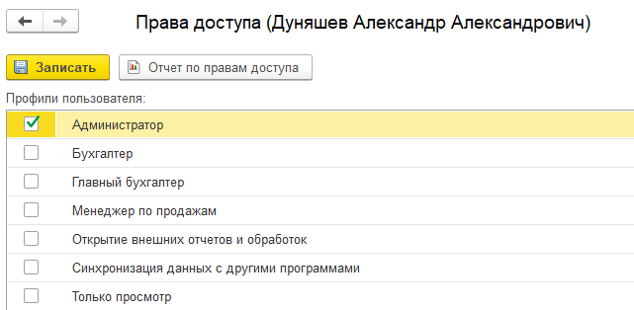

Рисунок 5. Выдача прав доступа

4. Обеспечить совместимость компонентов с ранее установленными программными продуктами

Конфигурации на платформе 1С: Предприятие 8 хорошо совместимы с другими программными продуктами. Основные моменты совместимости:

1) Совместимость с операционными системами. 1С: Предприятие 8 работает в среде Windows, поэтому совместима с любыми версиями Windows, начиная с XP и выше. Также есть версия для Linux.

2) Совместимость с СУБД. 1С: Предприятие 8 поддерживает работу с самыми распространенными СУБД: Microsoft SQL Server, PostgreSQL, MySQL, Oracle и др. Так что можно использовать уже установленную СУБД.

И так я реализовал экспорт данных из 1С: Предприятия в Excel. Для этого нам необходимо запустить конфигуратор, на примере, экспорта отчёта рисунок 7.

Таким образом, внедрение 1С: Предприятия 8

5. Проконтролировать качество функционирования программного обеспечения с помощью встроенных средств

1С Предприятие предоставляет множество встроенных средств для контроля качества функционирования программного обеспечения. Некоторые из них:

1) Мониторинг работы серверов 1С: возможность отслеживания загрузки серверов и своевременного реагирования на проблемы.

2) Средства профилирования: позволяют определить причины замедлений в работе

Мной был выполнен тест функционирования приложения 1С: Предприятия, по средствам встроенных средств. Для того что бы выполнить данный тест необходимо запустить отладку рисунок 9.

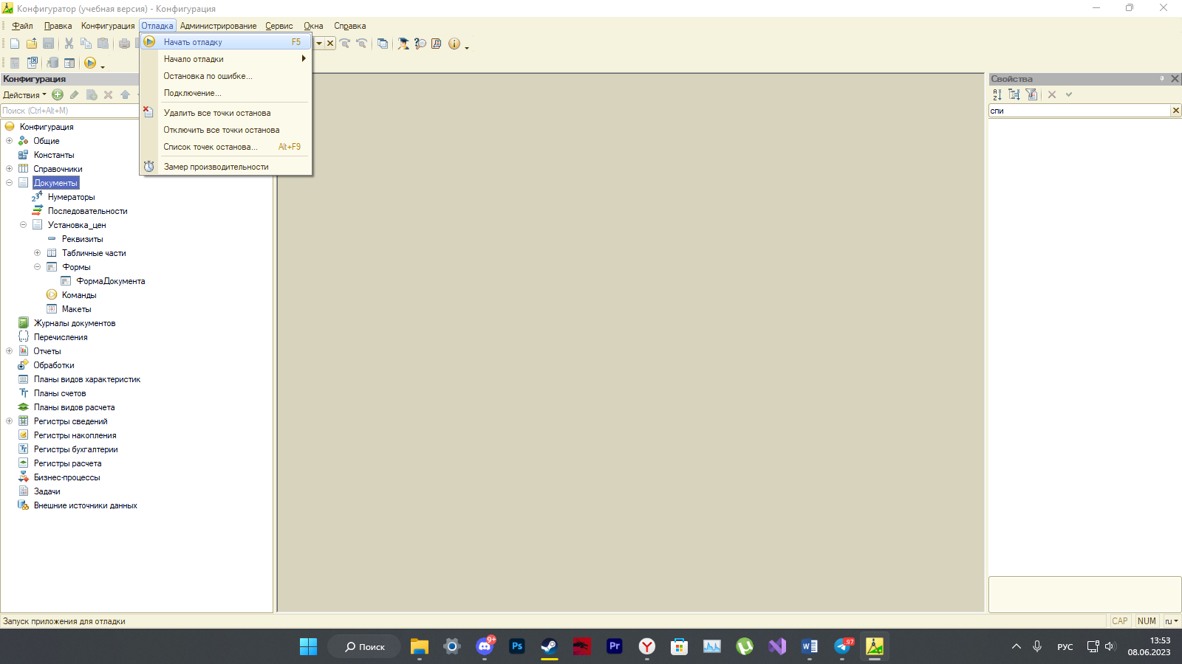

Рисунок 9. Запуск отладки

Таким образом, с помощью встроенных средств 1С Предприятие можно эффективно контролировать качество функционирования программного обеспечения, выявлять и устранять ошибки, а также повышать производительность системы.

6. Выполнить анализ условий эксплуатации программного обеспечения

Для анализа условий эксплуатации программного обеспечения 1С Предприятие необходимо учитывать следующие факторы:

1) Требования к аппаратному обеспечению. 1С в разных редакциях по-разному загружает ЦП, ОЗУ и диск. Необходимо убедиться, что имеющееся компьютерное оборудование соответствует минимальным требованиям.

2) Требования к дополнительному оборудованию. Некоторые конфигурации 1С могут требовать наличия сканирующих устройств, принтеров, кассовых аппаратов и т.д.

Таким образом, для успешной эксплуатации программного обеспечения 1С Предприятие необходимо

7. Выполнить анализ функционирования программного обеспечения с помощью инструментальных средств

Для выполнения анализа функционирования программного обеспечения 1С Предприятие могут быть использованы следующие инструментальные средства:

1) Отладчик 1С. Это встроенный инструмент, позволяющий отлаживать и исправлять ошибки в настройках и модулях 1С. Отладчик позволяет следить за выполнением кода, устанавливать точки останова, анализировать значения переменных и выполнять отладочные команды.

2) Профилировщик. Предназначен для изучения производительности 1С. Позволяет найти "узкие" места в коде, определить длительные операции и методы.

8. Выявить причины несоответствия выполняемых функций требованиям заказчика

Возможные причины несоответствия функций 1С требованиям заказчика:

1) Неверно сформированы требования. Заказчик недостаточно четко сформулировал нужды бизнеса, в результате 1С разработана с упущениями.

2) Неправильно настроена конфигурация. Администратор 1С неправильно настроил параметры, формы, отчеты и т.д. в соответствии с требованиями.

Чтобы найти точные причины несоответствия, нужно проанализировать требования заказчика, настройки 1С, основании полученной информации можно будет устранить проблему.

9. Предложить варианты модификации программного обеспечения

Варианты модификации программного обеспечения 1С Предприятие:

1. Добавление/редактирование форм. Для удовлетворения конкретных бизнес-требований могут потребоваться новые формы или редактирование имеющихся. Например, новая форма заказа, форма счета-фактуры и т.д.

2. Изменение/добавление отчетов. Для получения необходимой отчетности может потребоваться разработка или модификация имеющихся отчетов и регистров.

3. Добавление/изменение справочников. Для учета всех особенностей бизнеса могут понадобиться новые или измененные справочники. Например, справочник услуг, тарифов.

В основном для модификации 1С Предприятие требуется доработка уже имеющихся элементов (форм, отчетов, справочников) или разработка новых (скриптов, процедур, модулей) - в соответствии с конкретными требованиями.

10. Определить качественные характеристики предложенного программного средства из заданного набора метрик, в том числе с использованием инструментальных средств

Для определения качества программного обеспечения 1С Предприятие могут использоваться следующие метрики и инструментальные средства:

1. Функциональность. Степень реализации необходимого функционала. В приложении реализована система отчётов и учёта актуальных цен.

2. Производительность. Скорость выполнения задач. По рисунку 10, можно сказать что скорость выполнения задач не замедляет процесс использования приложения.

В приложении есть пользователь, который отвечает за сохранность и создание резервных копий системы.

Таким образом, по ряду качественных характеристик можно оценить соответствие программного обеспечения 1С заданным требованиям. Для этого можно воспользоваться инструментальными средствами, встроенными в 1С.

11. Сохранить результаты в системе контроля версий.

Я выбрал систему контроля версий GitHub

Рисунок 13. GitHub как система контроля версий

12. Проанализировать риски и характеристики качества программного обеспечения.

При анализе программного обеспечения 1С: Производство надо учитывать следующие риски и характеристики качества:

Риски:

• Технические сбои. Возможны ошибки в работе 1С, сбои, остановки из-за ошибок в конфигурации, настройках, коде.

• Несовместимость обновлений. Обновления 1С могут быть несовместимыми с настройками и модификациями.

• Зависимость от персонала. Отсутствие квалифицированных сотрудников может помешать эффективной работе 1С.

Характеристики качества:

• Функциональность. Степень соответствия требованиям бизнес-процессов и возможностям модификации.

• Надежность. Устойчивость к сбоям и ошибкам, правильность работы.

• Гибкость. Возможность адаптации к изменяющимся требованиям и бизнес-процессам.

Таким образом, на основании анализа рисков

13. Выбрать методы и средства защиты программного обеспечения

Для защиты программного обеспечения 1С Предприятие можно использовать следующие методы и средства:

1. Антивирусное ПО. Установка качественного антивируса позволит защитить 1С от вирусов, шпионского ПО и другого вредоносного кода.

2. Фаервол. Настройка фаервола на сервере и рабочих станциях позволит ограничить доступ к системе 1С и защитить от внешних атак.

7. Антивирусы серверных решений. Установка специального антивируса и антиспам-фильтра на сервере 1С.

10. Тестирование. Проверка 1С на проникновение, уязвимости и надежность защиты.

программного обеспечения на требуемом уровне.

В зависимости от задач и масштаба бизнеса можно выбрать подходящий комплекс мер по защите 1С

14. Реализовать защиту программного обеспечения на требуемом уровне.

На компьютере где установлено приложение, также установлен антивирус рисунок 14.

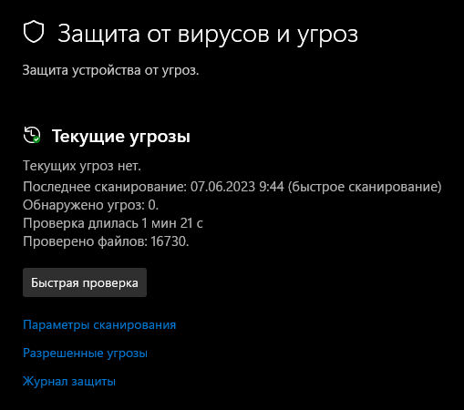

Рисунок 14. Антивирусное ПО

Так же установлены параметры фаервола рисунок 15.

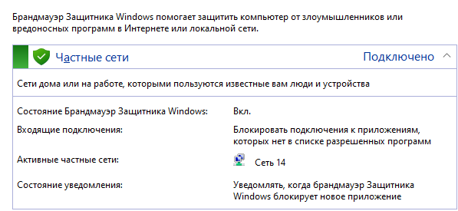

Рисунок 15. Фаерволл

Для обеспечения безопасности были внесены политики паролей. Регистрация должна включать информации о сотрудниках, определение их роли и уровня доступа к информации в базе данных.

Просматривать систему безопасности, чтобы обнаружить любые попытки несанкционированного доступа.

Были реализованы группы пользователей с различными правами доступа.

4. Руководство оператора

Для того что бы использовать систему вам должны выдать пароль и логин, для продолжения работы. Эти данные необходимо ввести в поля авторизации рисунок 16.

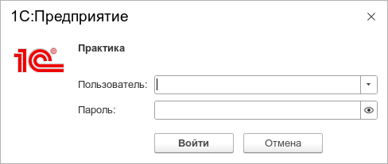

Рисунок 16. Форма авторизации

После чего у вас имеется доступ к приложению для учёта актуальных цен.

Следующим этапом в вашей работе, будет добавление номенклатуры. Для этого необходимо перейти во вкладку «Продажа» и выбрать пункт «Номенклатура» где мы заполняем данные о товаре. Рисунок 17.

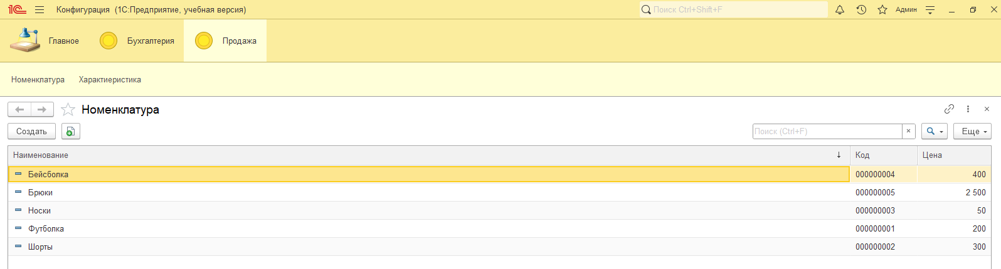

Рисунок 17. Интерфейс программы вкладка «Продажа» пункт «Номенклатура»

После чего необходимо заполнить характеристику данного товара в пункте «Характеристика». Рисунок 18.

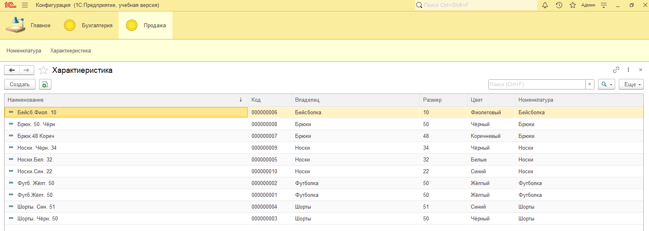

Рисунок 18. Интерфейс программы вкладка «Продажа» пункт «Характеристика»

И так теперь мы имеем товар и его характеристику. После чего мы переходим, во вкладку «Бухгалтерия» где мы выбираем пункт «Установка цен» где необходимо присвоить товару цену. Рисунок 19.

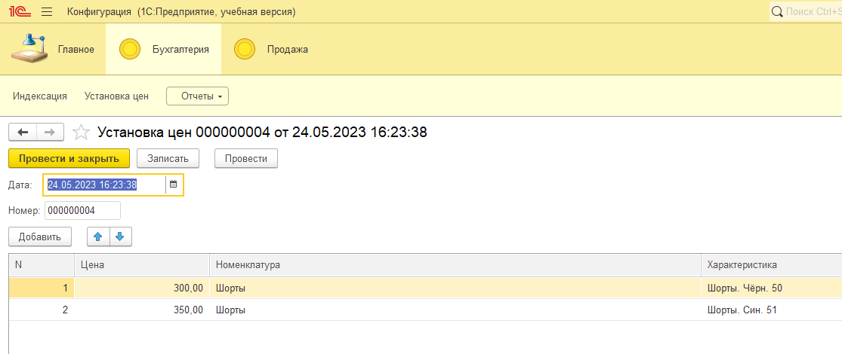

Рисунок 19. Интерфейс программы вкладка «Бухгалтерия» пункт «Установка цен»

Теперь, мы можем сформировать, отчёт. Рисунок 20.

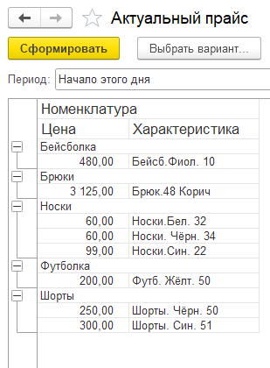

Рисунок 20. Отчёт

Стоит уточнить что если цена была добавлена повторно, то будет учитываться последняя.

И так в приложении учитывается индексация. Для этого мы переходим, во вкладку «Индексация» где мы выбираем товар и назначаем ему процент и рассчитываем его новую цену, данная цена будет отображаться в отчёте. Рисунок 21.

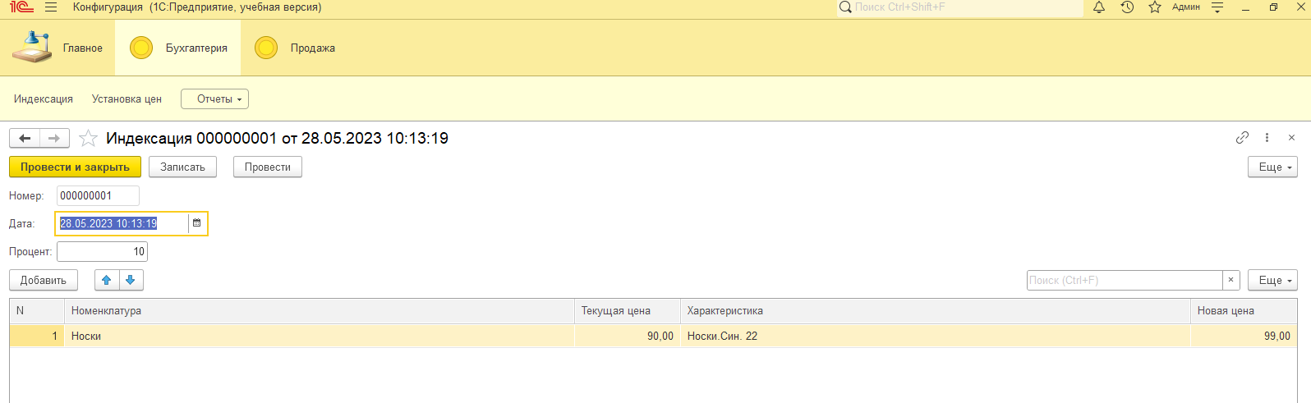

Рисунок 21. Интерфейс программы вкладка «Бухгалтерия» пункт «Индексация»

5. Заключение.

Прохождение производственной практики является важным элементом учебного процесса по подготовке специалиста в области сопровождения и обслуживания программного обеспечения.